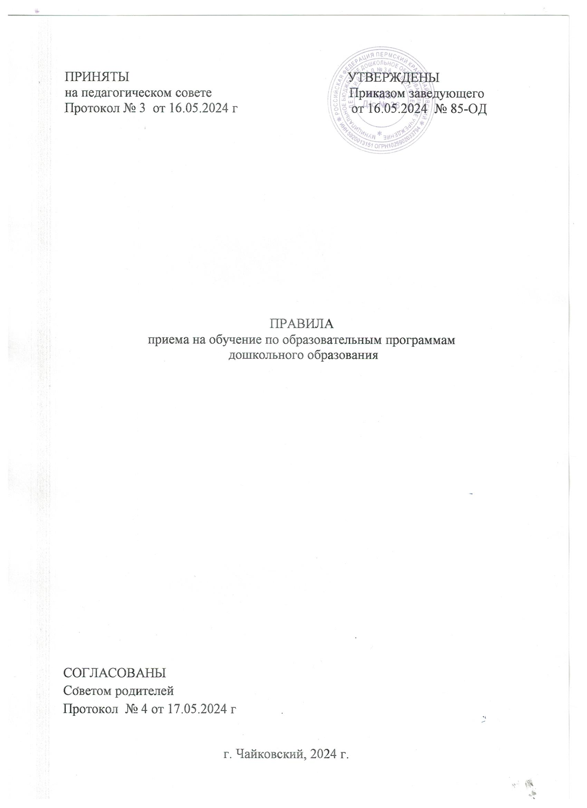

1. **Общие положения**
   1. Настоящие Правила приема воспитанников в Муниципальное бюджетное дошкольное образовательное учреждение Детский сад № 36 «Звоночек» (далее – Правила) разработаны в соответствии с Федеральным Законом от 29 декабря 2012 года N 273-ФЗ «Об образовании в Российской Федерации»; Порядком приема на обучение по образовательным программам дошкольного образования, утвержденного Приказом Министерства просвещения Российской Федерации от 15 мая 2020г. N 236 (зарегистрирован Министерством юстиции Российской Федерации 17 июня 2020г., регистрационный N 58681), с изменениями, внесенными Приказом Министерства просвещения Российской Федерации от 08 сентября 2020г. № 471 (зарегистрирован Министерством юстиции Российской Федерации 30 сентября 2020г., регистрационный N 60136); с изменениями, внесенными Приказом Министерства просвещения Российской Федерации от 23января 2023г. № 50 (зарегистрирован Министерством юстиции Российской Федерации 27 февраля 2023г., регистрационный N 72449); Порядком и условиями осуществления перевода обучающихся из одной организации, осуществляющей образовательную деятельность по образовательным программам дошкольного образования, в другие организации, осуществляющие образовательную деятельность по образовательным программам соответствующих уровня и направленности, утвержденным приказом Министерства образования и науки Российской Федерации от 28 декабря 2015 года N 1527 (зарегистрирован Министерством юстиции Российской Федерации 02 февраля 2016г., регистрационный N 40944), с изменениями, внесенными приказом Министерства просвещения Российской Федерации от 25 июня 2020г. N 320 (зарегистрирован Министерством юстиции Российской Федерации 28 июля 2020г., регистрационный N 59085); Постановлением администрации Чайковского городского округа от 11 мая 2022г. N 505 «Об утверждении административного регламента предоставления муниципальной услуги «Постановка на учет и направление детей в образовательные учреждения, реализующие образовательные программы дошкольного образования», СП 2.4.3648-20 «Санитарно-эпидемиологические требования к организациям воспитания и обучения, отдыха и оздоровления детей и молодежи», утвержденных постановлением Главного государственного санитарного врача Российской Федерации от 28.09.2020г. № 28 (зарегистрирован Министерством юстиции Российской Федерации 18 декабря 2020г., регистрационный N 61573); Уставом Муниципального бюджетного дошкольного образовательного учреждения Детский сад № 36 «Звоночек» (далее – Учреждение).

1.2. Правила определяют требования к процедуре и условиям зачисления граждан Российской Федерации (далее – воспитанник, ребенок, дети) в Учреждение для обучения по образовательным программам дошкольного образования, дополнительным общеразвивающим программам, а также в группу (группы) по присмотру и уходу без реализации образовательной программы дошкольного образования.

1.3. Учреждение обеспечивает прием всех граждан, имеющих право на получение дошкольного образования, в том числе прием граждан, имеющих право на получение дошкольного образования и проживающих на территории, за которой закреплен детский сад (далее – закрепленная территория).

1.4.Учредителем Учреждения является Муниципальное образование «Чайковский городской округ». Функции и полномочия Учредителя Учреждения осуществляются отраслевым органом администрации Чайковского городского округа – Управлением образования администрации Чайковского городского округа (далее – Учредитель).

1. **Информационная открытость**

2.1. Личный прием родителей (законных представителей) на зачисление воспитанников в Учреждение осуществляется заведующим Учреждением или ответственным за исполнение административной процедуры лицом, по адресу: Пермский край, г. Чайковский, ул. Советская, д.20/1 (корпус 1 «Звоночек»).

2.2. Информация о порядке зачисления в Учреждение предоставляется:

а) по телефону Учреждения: 8 (34241) 6-26-43;

б) посредством размещения информационных материалов на официальном сайте Учреждения <http://chaykovskiy36.tvoysadik.ru> в информационно-телекоммуникационной сети «Интернет»;

в) в виде ответов на обращения, направленных в письменной форме в адрес Учреждения;

г) в ходе личного приема граждан;

д) посредством размещения информационных материалов на информационных стендах, установленных в помещениях Учреждения.

1. **Организация приема воспитанников в Учреждение**
   1. Прием в Учреждение осуществляется в течение всего календарного года при наличии свободных мест.
   2. Учреждение осуществляет прием всех детей, имеющих право на получение дошкольного образования. В приеме может быть отказано только по причине отсутствии свободных мест.
   3. Ребенок, в том числе усыновленный (удочеренный) или находящейся под опекой или попечительством в семье, включая приемную семью либо в случаях, предусмотренных законами субъектов Российской Федерации, патронатную семью, имеет право преимущественного приема на обучение по основным общеобразовательным программам в Учреждение, в котором обучаются его брат и (или) сестра (полнородные и неполнородные, усыновленные (удочеренные), дети, опекунами (попечителями) которых являются родители (законные представители) этого ребенка, или дети, родителями (законными представителями) которых являются опекуны (попечители) этого ребенка, за исключением случаев, предусмотренных частями 5 и 6 статьи 67 Федерального закона от 29 декабря 2012 г. № 273-ФЗ «Об образовании в Российской Федерации».
   4. При наличии у ребенка полнородных или неполнородных братьев и (или) сестер, обучающихся в Учреждении, выбранного родителем (законным представителем) для приема ребенка, его родители (законные представители) дополнительно в заявлении для направления указывают фамилию (-ии), имя (имена), отчество (-а) (при наличии) полнородных или неполнородных братьев и (или) сестер.
   5. В случае отсутствия свободных мест в Учреждении, родители (законные представители) ребенка для решения вопроса о его устройстве в другой детский сад обращаются непосредственно к Учредителю.
   6. Прием детей в Учреждение осуществляется после проведения процедуры комплектования Учредителем в сроки, определенные для комплектования, и на основании направления, выданного Учредителем, согласно регистру, составляемому по дате рождения детей.
   7. Количество групп в Учреждении определяется Учредителем с учетом условий, необходимых для осуществления образовательного процесса в соответствии с санитарно-гигиеническими нормами (СП 2.4.3648-20).
   8. Комплектование групп в Учреждении осуществляется в соответствии с планом Муниципального задания, а также с учетом условий, необходимых для осуществления образовательного процесса в соответствии с санитарно-гигиеническими нормами (СП 2.4.3648-20).
2. **Порядок зачисления на обучение по основным образовательным программам дошкольного образования** 
   1. Прием детей, впервые зачисляемых в Учреждение, на обучение по образовательным программам дошкольного образования осуществляется по направлению Учредителя, (и) или по личному заявлению родителя (законного представителя) ребенка.

Заявление о приеме представляется в Учреждение на бумажном носителе и (или) в электронной форме через единый портал государственных и муниципальных услуг (функций) и (или) региональные порталы государственных и муниципальных услуг (функций).

4.2. В заявлении (в т.ч. в заявлении о приеме в порядке перевода из другой организации) родителями (законными представителями) ребенка указываются следующие сведения:

а) фамилия, имя, отчество (последнее - при наличии) ребенка;

б) дата рождения ребенка;

в) реквизиты записи акта о рождении или свидетельства о рождении ребенка;

г) адрес места жительства (места пребывания, места фактического проживания) ребенка;

д) фамилия, имя, отчество (последнее - при наличии) родителей (законных представителей) ребенка;

е) реквизиты документа, удостоверяющего личность родителя (законного представителя) ребенка;

ж) реквизиты документа, подтверждающего установление опеки (при наличии);

з) адрес электронной почты, контактные телефоны (при наличии) родителей (законных представителей) ребенка;

и) о выборе языка образования, родного языка из числа языков народов Российской Федерации, в том числе русского языка как родного языка;

к) о потребности в обучении ребенка по адаптированной образовательной программе дошкольного образования и (или) в создании специальных условий для организации обучения и воспитания ребенка-инвалида в соответствии с индивидуальной программой реабилитации инвалида (при наличии);

л) о направленности дошкольной группы;

м) о необходимом режиме пребывания ребенка;

н) о желаемой дате приема на обучение.

4.3. В заявлении для направления родителями (законными представителями) ребенка дополнительно указываются сведения об Учреждении, выбранном для приема и о наличии право на специальные меры поддержки (гарантии) отдельных категорий граждан и их семей (при необходимости).

Форма заявления о зачислении ребенка (в т.ч. заявления о приеме воспитанника в порядке перевода из другой организации) утверждается приказом заведующего детским садом и размещается на информационном стенде и на официальном сайте образовательной организации в информационно-телекоммуникационной сети «Интернет».

4.4. Для приема в Учреждение родители (законные представители) ребенка предъявляют следующие документы:

а) документ, удостоверяющий личность родителя (законного представителя), либо документ, удостоверяющий личность иностранного гражданина или лица без гражданства в Российской Федерации в соответствии с законодательством Российской Федерации;

б) документ, подтверждающий установление опеки (при необходимости);

в) документ психолого-медико-педагогической комиссии (при необходимости);

г) документ, подтверждающий потребность в обучении в группе оздоровительной направленности (при необходимости).

Для направления родители (законные представители) ребенка дополнительно предъявляют документ, подтверждающий наличие права на специальные меры поддержки (гарантии) отдельных категорий граждан и их семей (при необходимости), а также вправе предъявить свидетельство о рождении ребенка, выданное на территории РФ или выписку из Единого государственного реестра записей актов гражданского состояния, содержащую реквизиты записи акта о рождении ребенка и свидетельство о регистрации ребенка по месту жительства или по месту пребывания на закрепленной территории по собственной инициативе. При отсутствии свидетельства о регистрации ребенка по месту жительства или по месту пребывания на закрепленной территории родитель (законный представитель) ребенка предъявляет документ, содержащий сведения о месте пребывания, месте фактического проживания ребенка.

Родители (законные представители) ребенка, являющиеся иностранными гражданами или лицами без гражданства, дополнительно предъявляют документ(-ы), удостоверяющий(е) личность ребенка и подтверждающий(е) законность представления прав ребенка, а также документ, подтверждающий право заявителя на пребывание в Российской Федерации. Иностранные граждане и лица без гражданства все документы представляют на русском языке или вместе с заверенным переводом на русский язык.

Для приема родители (законные представители) ребенка дополнительно предъявляют свидетельство о рождении ребенка или выписку из Единого государственного реестра записей актов гражданского состояния, содержащую реквизиты записи акта о рождении ребенка (для родителей (законных представителей) ребенка – граждан Российской Федерации), свидетельство о регистрации ребенка по месту жительства или по месту пребывания на закрепленной территории или документ, содержащий сведения о месте пребывания, месте фактического проживания ребенка.

Копии предъявляемых при приеме документов хранятся в Учреждении в личном деле воспитанника.

* 1. Дети с ограниченными возможностями здоровья принимаются на обучение по адаптированным программам дошкольного образования только с согласия родителей (законных представителей) ребенка на основании рекомендаций психолого-медико-педагогической комиссии.
  2. Требование предоставления иных документов для приема детей в Учреждение в части, не урегулированной законодательством об образовании, не допускается.
  3. Прием ребенка в Учреждение в порядке перевода из другой организации, осуществляющей образовательную деятельность по образовательным программам дошкольного образования соответствующего уровня и направленности по инициативе родителей (законных представителей) ребенка осуществляется по их личному заявлению о зачислении ребенка в детский сад в порядке перевода из другой организации при предъявлении оригинала документа, удостоверяющего личность родителя (законного представителя) ребенка с предоставлением личного дела ребенка из исходной организации.
  4. При приеме личное дело проверяется на наличие документов, обязательных для приема на обучение по образовательным программам дошкольного образования. В случае отсутствия в личном деле документов, которые предусмотрены порядком приема на обучение по образовательным программам дошкольного образования, недостающие документы запрашиваются у родителей (законных представителей) ребенка.

На основании представленного из исходной организации личного дела формируется новое личное дело воспитанника. Документы, содержащиеся в личном деле воспитанника, подлежат обязательной внутренней описи.

При зачислении ребенка в порядке перевода из другой организации, в течение двух рабочих дней, с даты издания приказа о зачислении ребенка в порядке перевода из другой организации, Учреждение письменно уведомляет исходную организацию о номере и дате приказа о зачислении ребенка.

4.9. При приеме заявления о зачислении ребенка в Учреждение (в т.ч. заявления о приеме в порядке перевода из другой организации) заведующий Учреждением или ответственное за исполнение административной процедуры лицо, знакомит родителей (законных представителей) с Уставом Учреждения, лицензией на осуществление образовательной деятельности, с образовательными программами и другими документами, регламентирующими организацию и осуществление образовательной деятельности, права и обязанности воспитанников.

Копии указанных документов, информация о сроках приема документов, указанных в п. 4.4 настоящих Правил, размещаются на информационном стенде и официальном сайте Учреждения в информационно-телекоммуникационной сети «Интернет».

На информационном стенде и на официальном сайте Учреждения в информационно-телекоммуникационной сети «Интернет» так же размещается распорядительный акт администрации Чайковского городского округа о закреплении образовательных организаций за конкретными территориями городского округа (далее – распорядительный акт о закрепленной территории).

4.10. Факт ознакомления родителей (законных представителей) ребенка, в том числе через официальный сайт Учреждения, с документами, указанными в пункте 4.9. настоящих правил, фиксируется в заявлении и заверяется личной подписью родителей (законных представителей) ребенка.

Так же подписью родителей (законных представителей) ребенка фиксируется согласие на обработку их персональных данных и персональных данных ребенка в порядке, установленном законодательством Российской Федерации.

4.11. Заведующий Учреждением или ответственное за исполнение административной процедуры лицо, осуществляет регистрацию поданных заявлений о приеме воспитанника (в т.ч. заявлений о приеме воспитанника в порядке перевода из другой организации) в Учреждение, в том числе в электронной форме и копии документов в день его поступления в журнале приема заявлений о зачислении ребенка в Учреждение, о чем родителям (законным представителям) выдается расписка. Факт выдачи расписки родителям (законным представителям) ребенка фиксируется в журнале регистрации расписок и уведомлений и заверяется личной подписью родителей (законных представителей) ребенка. В расписке указывается регистрационный (индивидуальный) номер заявления о приеме ребенка в Учреждение и перечень представленных документов. Расписка заверяется подписью заведующего и печатью Учреждения.

4.12. С родителями (законными представителями) детей, которые сдали полный комплект документов, предусмотренных настоящими правилами, заключается договор об образовании по образовательным программам дошкольного образования (далее - договор). Один экземпляр договора, подписанный заведующим Учреждением и родителем (законным представителем), остается в личном деле ребенка, другой передается родителю (законному представителю) ребенка. Каждый заключенный договор подлежит регистрации в журнале регистрации договоров.

4.13. Факт зачисления ребенка в детский сад оформляется приказом заведующего Учреждением, который издается в течение трех рабочих дней после заключения договора.

4.14. Приказ о зачислении ребенка в трехдневный срок после издания размещается на информационном стенде Учреждения. На официальном сайте Учреждения в информационно-телекоммуникационной сети «Интернет» размещаются реквизиты приказа, наименование возрастной группы, число детей, зачисленных в указанную возрастную группу.

4.15. Копия приказа о зачислении ребенка в Учреждение направляется в Управление образования администрации города Чайковского, в целях снятия ребенка с учета для получения места в образовательной организации, реализующей основную образовательную программу дошкольного образования.

4.16. Каждый зачисленный в Учреждение ребенок подлежит регистрации в книге учета движения детей.

4.17. Ребенок, родители (законные представители) которого не представили необходимые для приема документы в соответствии с [пунктом 4.4. настоящих Правил](https://docs.cntd.ru/document/565068753#7DI0KA), остается на учете у Учредителя и направляется в муниципальную образовательную организацию после подтверждения родителем (законным представителем) нуждаемости в предоставлении места.

1. **Заключительные положения**
   1. Изменения в настоящие Правила могут вноситься Учреждением в соответствии с действующим законодательством Российской Федерации и Уставом Учреждения.
   2. Правила приема в Учреждение устанавливаются в части, не урегулированной законодательством об образовании, Учреждением самостоятельно.
   3. Вопросы, не затронутые настоящими Правилами, рассматриваются в соответствии с действующим законодательством.

